Статья по теме

«**Особенности использования технологии РКМЧП на уроке математики»**

Подготовила:

Калинина Юлия Дмитриевна,

учитель математики ГБОУ школа №703 Московского района Санкт-Петербурга

Современного обучающегося чрезвычайно трудно мотивировать к познавательной деятельности в условиях обширного информационного пространства современности. Это связано с недостаточным уровнем развития мышления и, прежде всего, критического.

Использование инновационных, интерактивных технологий – это возможность сделать образование более эффективным, организовать системно-деятельностный подход в обучении, сформировать универсальные учебные действия, а также достичь новые цели и решить основные задачи математического образования.

Технология Развития Критического Мышления через Чтение и Письмо или РКМЧП относится именно к таким инновационным педагогическим технологиям. В России она приобрела известность в конце 90-х годов. Технология развития критического мышления через чтение и письмо (РКМЧП) представляет собой целостную систему, формирующую навыки работы с информацией в процессе чтения и письма. Она направлена на то, чтобы заинтересовать ученика, то есть пробудить в нем исследовательскую, творческую активность, задействовать уже имеющиеся знания, затем – представить условия для осмысления нового материала и, наконец, помочь ему творчески переработать и обобщить полученные знания.

Технология формирования критического мышление включает в себя следующие элементы:

1. Цели;
2. Задачи;
3. Принципы построения;
4. Этапы и условия формирования;
5. Методы;
6. Приемы и способы обучения мышлению;
7. Формы организации деятельности обучаемых;
8. Способы оценивания результатов формирования мышления.

Учебное занятие, проводимое по этой технологии, вне зависимости от предмета, строится в соответствии со следующей технологической цепочкой:

Первый этап: вызов – на данном этапе происходит актуализация имеющихся знаний;

Второй этап: осмысление – момент, когда проводится непосредственная работа с текстом – чтение;

Третий этап: рефлексия – заключительный этап с обобщением информации. На данном этапе возрастает роль письма, которое помогает разобраться в материале, осмыслить его и, возможно, высказать гипотезы, связанные с ним.

Использование технологии РКМЧП помогает развить в учениках логику, которая является непременным условием для критического мышления. Критическое мышление – это навык, который необходим не только для достижения положительных результатов в процессе обучения, но и в обычной жизни, где оно будет неоценимым подспорьем при работе с различными источниками информации, анализе различных явлений и событий и принятии решений.

Помимо особого упора на развитие критического мышления, РКМЧП позволяет побудить интерес к предмету, а также вовлечь учеников в процесс. РКМЧП – технология, подходящая для использования на уроках по различным предметам и для различных возрастных групп. Она позволит научить школьников не просто находить информацию в учебном пособии, но и применять найденные знания на практике, оценивать альтернативные суждения и принимать решения на основе анализа имеющейся информации.

Математика – один из предметов, где технология РКМЧП особенно востребована в силу природы изучаемой науки, основанной на логике и анализе. Существует множество заданий, созданных при применении РКМЧП, которые могут использоваться в классе на занятии по математике. Рассмотрим некоторые из них.

**Практические примеры: упражнения на основе технологии РКМЧП**

**на уроке математики**

* *«Прием Кластер»*

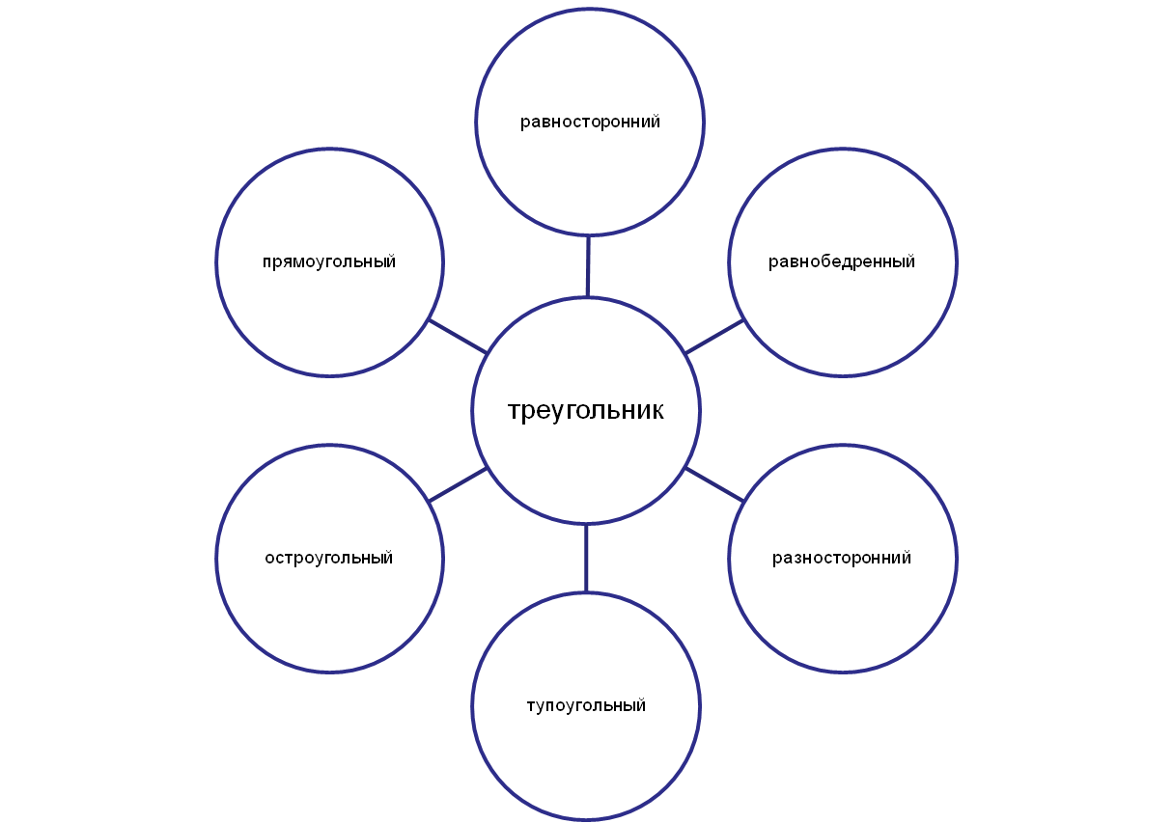На уроке математике в 5 классе при изучении темы «Треугольник. Виды треугольников по сторонам и углам» в течение урока предлагается заполнить организационную схему:

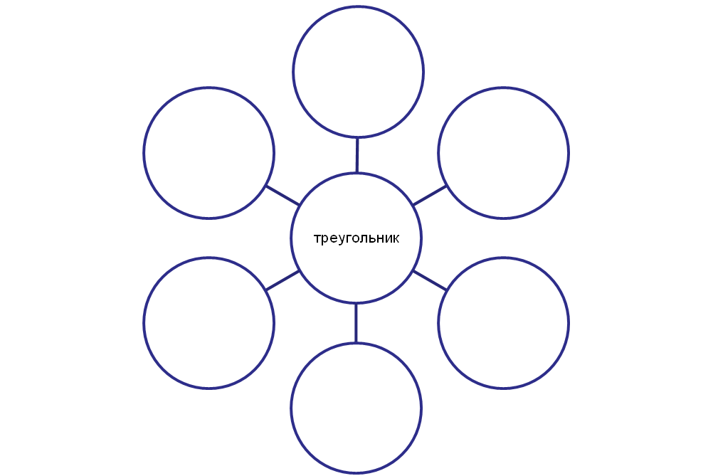

В ходе изучения материала у учащихся получается следующая схема (кластер).

Смысл приема заключается в попытке систематизировать полученные знания.

* *Прием «Карусель»*

Группы получают 4 схемы «Кластер». Необходимо вписать любое из известных свойств четырехугольников и передать другой группе.

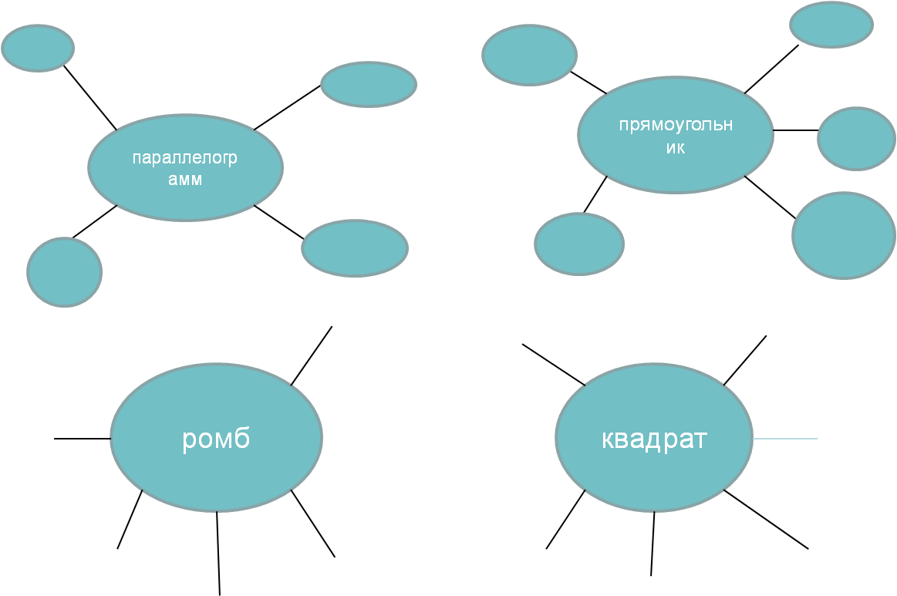

* *Прием «Граф»*

Упорядочение изучаемой информации.

* *Прием «Перепутанные логические цепочки»*

Направлен на развитие умений строить логическую цепь рассуждений, доказательств.

Соединить линиями соответствующие части высказывания:

1. при умножении степеней с одинаковыми основаниями…
2. При делении степеней с одинаковыми основаниями…
3. При возведении степени в степень…
4. При возведении произведения в степень…
5. При возведении дроби в степень…
6. … основание остается прежним, а показатели перемножаются.
7. … в эту степень возводят каждый множитель и результаты перемножают.
8. … основание остается прежним, а показатели складываются.
9. … основание остается прежним, а показатели вычитаются.
10. … в эту степень возводят числитель и знаменатель и результаты делят.

* *Прием «Таблица вопросов»*

Основой являются вопросы, начинающиеся с вопросительных слов.

Задание:  Прочитав текст, составьте в тетради таблицу вопросов по нему, так чтобы вопрос начинался с указанного слова (что? кто? когда? как? почему? зачем?).

*Самая простая из кривых линий – окружность. Это одна из древнейших геометрических фигур. Ещё вавилоняне и древние индийцы считали самым важным элементом окружности – радиус. Слово это латинское и означает “луч”. В древности не было этого термина: Евклид и другие учёные говорили просто “прямая из центра”, Ф. Виет писал что “радиус” - это “элегантное слово”. Общепринятым термин “радиус” становится лишь в конце XVII в. Впервые термин “радиус” встречается в “Геометрии” французского ученого Рамса, изданной в 1569 году.*

*В Древней Греции круг и окружность считались венцом совершенства. Действительно в каждой своей точке окружность “устроена” одинаково, что позволяет ей как бы двигаться “по себе”. На плоскости этим свойством обладает еще лишь прямая. Одно из интереснейших свойств круга состоит в том, что он при заданном периметре ограничивает максимальную площадь.*

*В русском языке слово “круглый” тоже стало означать высокую степень чего-либо: “круглый отличник”, “круглый сирота” и даже “круглый дурак”.*

*Если вы когда-либо пробовали получить информацию от бюрократической организации, вас, скорее всего “погоняли по кругу”. Фраза “ходить по кругу” обычно не ассоциируется с прогрессом. Но в период индустриальной революции, выражение “ходить по кругу” очень точно отражало прогресс. Шкивы и механизмы давали машинам возможность увеличить производительность, и значит сократить рабочую неделю.*

*Без понятия круга и окружности было бы трудно говорить о круговращении жизни. Круги повсюду вокруг нас. Окружности и циклы идут, взявшись за руки. Циклы получаются при движении по кругу. Мы изучаем циклы земли, они помогают нам разобраться, когда надо сажать растения и когда мы должны вставать.*

*Представление об окружности даёт линия движения модели самолёта, прикреплённого шнуром к руке человека, также обод колеса, спицы которого соответствуют радиусам окружности.*

*Термин “хорда” (от греческого “струна”) был введён в современном смысле европейскими учёными в XII-XIII веках.*

*Определение касательной как прямой, имеющей с окружностью только одну общую точку, встречается впервые в учебнике “Элементы геометрии” французского математика Лежандра (1752-1833 гг.). В “Началах” Евклида даётся следующее определение: прямая касается круга, если она встречает круг, но при продолжении не пересекает его.*

Технологию РКМЧП необходимо применять на уроках математики, так как она:

* развивает мыслительную деятельность учащихся;
* формирует умение аргументировано высказываться,
* задавать разумные вопросы, делать логические умозаключения.

Методы и приёмы технологии способствуют:

* лучшему запоминанию изученного материала;
* активизируют деятельность учащихся на уроке;
* формулирование вопросов развивает познавательную деятельность.
* Различные формы рефлексии развивают:
* способность формулировать мысли;
* помогают лучше понять причины явлений.